САРАТОВСКИ ГОСУДАРСТВЕННЫЙ ТЕХНИЧЕСКИЙ УНИВЕРСИТЕТ ИМ. Ю.А. ГАГАРИНА

Кафедра «Информационно-коммуникационные системы и программная инженерия»

# МЕТОДИЧЕСКИЕ УКАЗАНИЯ

# К проведению лабораторных работ по курсу

# «ОПЕРАЦИОННЫЕ СИСТЕМЫ»

Составитель: доцент Бродская Юлия Анатольевна

Выполнил: Кузнецов Андрей, группа ИВЧТ-31

Лабораторная работа №10

Диспетчер задач Windows

Саратов, 2024.

Ход выполнения:

1 В Oracle VM VirtualBox cоздадим виртуальную машину с использованием

дистрибутива Lubuntu. Запустим виртуальную машину, выполним

установку ОС Ubuntu.

Система была установлела в лабе 1

2 Если при выполнении следующих заданий возникают затруднения,

обратитесь к лабораторной работе №1 (вторая часть).

3 Запустим Терминал (кнопка «Терминал» на панели задач, получим

справку по

следующим командам (в отчёте к каждой команде добавим скриншот

и описание её действия):

df fsck mount umount

dumpe2fs filefrag ntfsinfo fsck.fat (-v)

a) df:

Описание: Выводит информацию о файловых системах, смонтированных в данный момент. Отображает доступное и используемое пространство, а также общий размер файловой системы.

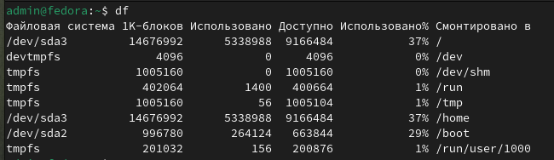

b) fsck:

Описание: Проверяет файловую систему на наличие ошибок и пытается их исправить. Используется для восстановления поврежденных файловых систем.

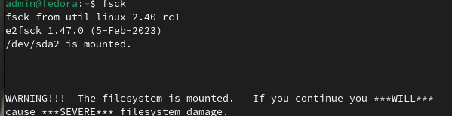

c) mount:

Описание: Подключает файловую систему к определенной точке монтирования.

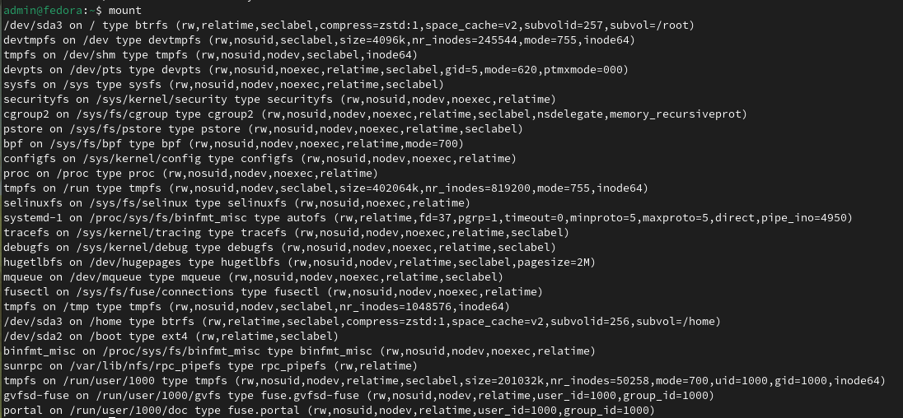

d) umount:

Описание: Отключает файловую систему от точки монтирования.



(так получилось, тк я не привязал)

e) dumpe2fs:

Описание: Выводит информацию о файловой системе Ext2/Ext3/Ext4.

f) filefrag:

Описание: Показывает информацию о фрагментации файла.

g) ntfsinfo:

Описание: Выводит информацию о файловой системе NTFS.

h) fsck.fat (-v):

Описание: Проверяет файловую систему FAT на наличие ошибок и пытается их исправить. (-v) - опция для вывода подробной информации.

4 В корневом каталоге создадим каталог Lab8.

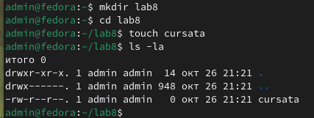

5 В каталоге Lab8 создадим файл curdata, содержимое которого -

календарь на текущий месяц текущего года.

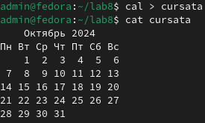

6 Выполним команду df. Каковы результаты её выполнения?

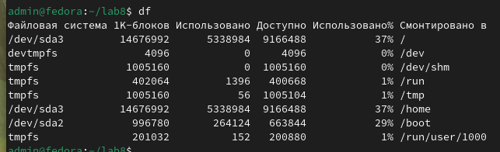

7 Выполним проверку файловой системы (fsck).

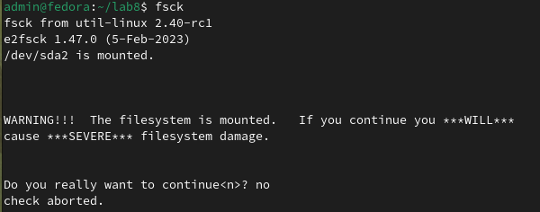

8 Выполним команду dumpe2fs. Каковы результаты её выполнения?

9 Получим информацию о фрагментации файла curdata.